**Elaboración de consolidado de carguío**

1. **Actores de sistema**

Analista de carguío AS04,Súper Usuario TI AS14

1. **Propósito**

Obtener un consolidado por fecha del material trasladado a las labores destino organizado por ley.

1. **Breve Descripción**

El caso de uso inicia cuando el analista de carguío consulta la generación de carguío. El caso de uso termina cuando elabora el consolidado de carguío.

1. **Flujo de eventos**
   1. **Flujo Básico**
      1. El Analista de carguío ingresa a la opción de consolidado de carguío.
      2. El sistema mostrara una pantalla donde solicitara la fecha a consolidar.
      3. El Analista de carguío ingresa la fecha
      4. El sistema validara que la fecha sea válida además de que sea menor o igual a la fecha actual.
      5. El analista confirma la fecha.
      6. sistema ejecutara el procedimiento indicada con los parámetros requeridos y mostrara los resultados en pantalla. (query: consolidado_carguio)
      7. El Analista analizara la información mostrada y podrá emitir el informe y el proceso termina.
   2. Sub Flujo
      1. En el punto vii:

La emisión del informe podrá ser:

- Exportado a una hoja de cálculo.

-Impresión.

1. Diseño de pantalla: a criterio del programador respetando los estándares del sistema

**Disponibilidad de material a planta**

1. **Actores de sistema**
2. **Propósito**
3. **Breve Descripción**

El caso de uso inicia cuando el operador de planta verifica las disponibilidades de material a planta. El caso de uso termina cuando se tiene el reporte consolidado por cacha y ley del material disponible.

1. **Flujo de eventos**
   1. **Flujo básico**
      1. El operador de planta ingresa a la opción Disponibilidad de material a planta
      2. El sistema mostrara todas las canchas con stock de material disponible para planta; por default aparecerán seleccionadas todas aquellas que tengan material igual o más a una (1) pala (Capacidad de carga de la pala del equipo de carga 2.5,3,5 tm etc)

Query :( Selecciona_stock_disponible)

* + 1. El operador modificara, si fuese necesario, la selección de canchas.
    2. El operador hace click en el botón generar Consolidado.

(Este botón solo debe de actualizar la vista *vStock_Diponible* )

* + 1. El sistema muestra el reporte consolidado (vista vStock_disponible) 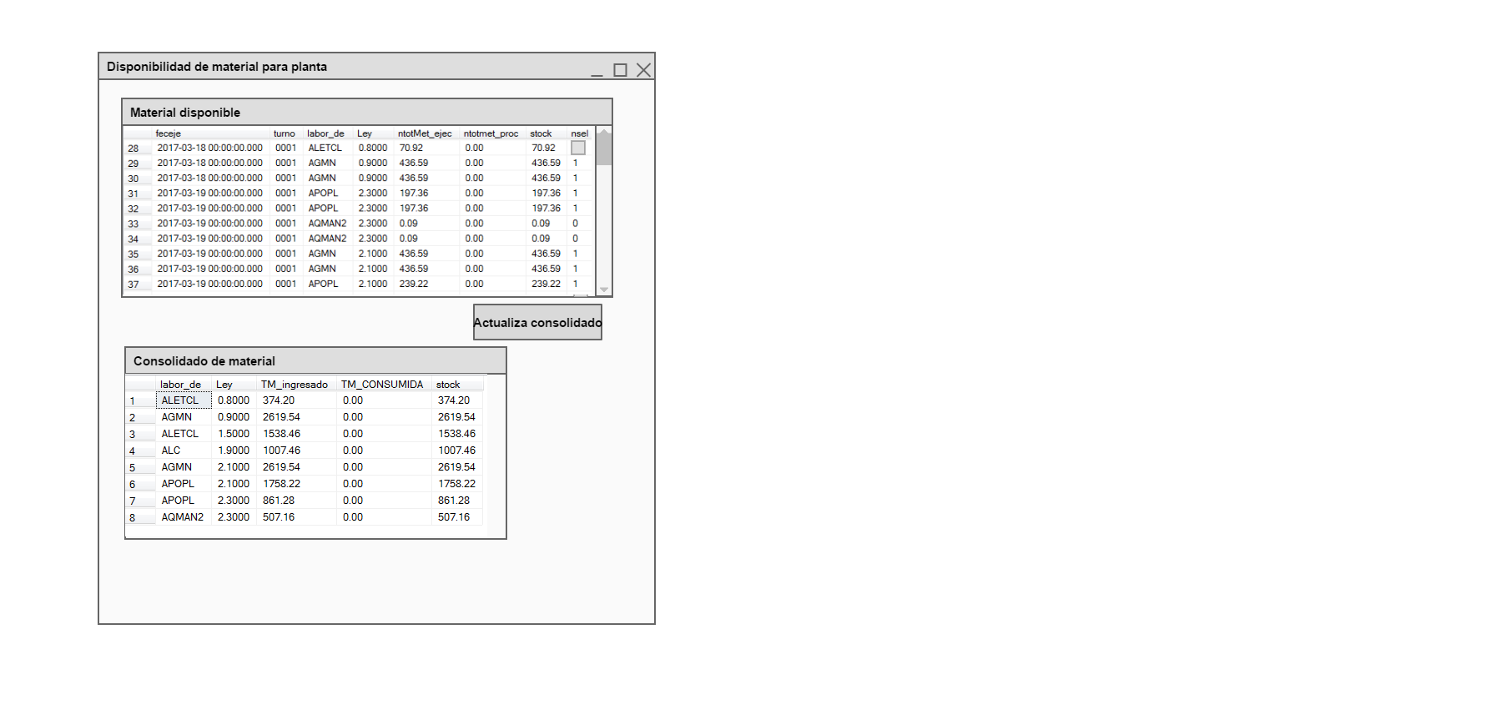

**Programa de blending**

1. **Fecha de proceso:**  Fecha actual del sistema la cual también se considerara como la fecha de la programación del blending
   1. **Validaciones**
      1. Si la fecha existe en la tabla dproducciontoplanta_cab
         1. Si El estado del registro de la tabla es G (generado)

El sistema mostrara

* + - * 1. El equipo seleccionado
        2. El valor mínimo de carga del equipo seleccionado
        3. El consolidado de material
        4. El Botón Ejecuta Blending (desactivado)
        5. El resumen de programación de la fecha indicada
        6. La programación Generada
        7. Botón Confirmar Deshabilitado
        8. Botón Modificar Habilitado
        9. Botón Eliminar Habilitado
      1. Si el estado del registro de la tabla es C(confirmado sin ejecución)

El sistema mostrara lo mismo que en punto 1 con la diferencia que el botón Modificar este Deshabilitado

* + - 1. Si el estado de registro de la tabla es E (Ejecutado)

El sistema mostrara todo lo indicado en el punto 1 con con la diferencia que los botones Modifica y Eliminar deber de estar deshabilitados.

* + 1. Si la fecha no existe en la tabla dproducciontoplanta_cab

El sistema mostrara únicamente el combo de Equipo habilitado para seleccionar equipos.

1. **Combo:** Este combo permitirá seleccionar un equipo de carga que ayudara a cargar los camiones
   1. Al momento de seleccionar un equipo ejecutar el *sp_creaBlending* (***interactive Change***)
      1. Parámetros que envía:
         1. **fecha de proceso**: Obtenido de la fecha de proceso
         2. **capacidad de carga** obtenido del campo *ncapCarga* de la tabla *mequipo*, origen del combo)
      2. Valores que retorna el SP
         1. 0, Conforme y el proceso continua
         2. 1, El equipo seleccionado no tiene una capacidad registrada, El programa deberá emitir un mensaje de error indicándolo y deteniendo el proceso.
   2. Muestra el consolidado de material (si no está visible) y habilita el botón Ejecuta Blending
2. **Consolidado de material:** Pantalla de referencia para que el operador pueda visualizar los stock disponibles (vista *vStock_Disponible*)
3. **Ejecuta Blending:** Este botón debe de ejecutar el procedimiento *GeneraBlending* el cual deberá recibir como parámetro de entrada la fecha registrada en la fecha de proceso.
   1. Al concluir la generación
      1. Muestra Resumen de programación
      2. Muestra Programación Generada
      3. Muestra en forma activa los botones:
         1. Confirma
         2. Modificar
         3. Eliminar
         4. Salir
4. **Resumen de programación:** Refleja la cabecera del proceso del blending, se debe mostrar la línea que pertenece a la fecha seleccionada.(Tabla *dproducciontoplanta_cab*)
5. **Programación Generada: Refleja** el detalle del blending generado de la tabla *dproduccionplanta*; el campo relacionado entre la cabecera y el detalle es *nreg*, *id_toplanta* respectivamente.
6. **Botón Confirmar:** Este botón ejecutara el Procedimiento sp_confirmaBlendig el cual recibirá como parámetro la fecha de proceso; Este botón podrá retornar 2 valores: 0, Procedimiento conforme, 1:Generación ha tenido errores .
7. **Botón Modificar:** Acciones**:**
   1. Deshabilita cuadro de texto Fecha de proceso
   2. Habilita Combo de Equipo
8. **Botón Eliminar:** Acciones
   1. Emitir un mensaje de confirmación de la eliminación de la fecha generada
   2. Ejecutar procedimiento SP_ELIMINABLENDING el cual recibirá como parámetro la fecha de proceso. El sp puede retornar dos estados 0 Conforme, 1 con error
9. Botón Imprimir: Deber permitir emitir la cabecera y detalle del proceso de blinding
10. **Botón Salir:** Permite abandonar la ventana; antes de salir debe mostrar un mensaje de confirmación.

**DISEÑO DE PANTALLA**

